Master de Psychologie
PSY73B : Informatique : traitement des données - TD N°2
Analyse de variance - analyse de covariance

Analyse de variance à un facteur de variation. Plan S<A>.
Des groupes indépendants de sujets ont été soumis aux différents niveaux d'un facteur A. On souhaite tester l'effet des différents niveaux du facteur A sur le comportement des sujets, évalué à l'aide d'une variable dépendante X. Le modèle de score est ici :

Score = Moyenne Générale + Effet de A + Résidu aléatoire.
La forme générale du tableau d'analyse de variance correspondant est la suivante :

Sources de variation | Somme des Carrés | ddl | Carrés Moyens | F | p
Facteur A | $${\text{SC}}_{A}$$ | $$a−1$$ | $${\text{CM}}_{A}$$ | $$F_{\text{Obs}}=\frac{{\text{CM}}_{A}}{{\text{CM}}_{S(A)}}$$ | ...........
Résidu S(A) | $${\text{SC}}_{S(A)}$$ | $$N−a$$ | $${\text{CM}}_{S(A)}$$
Total | $${\text{SC}}_{T}$$ | $$N−1$$

La statistique F suit une loi de Fisher Snedecor à (a-1) et (N-a) degrés de liberté.

Première méthode
On reprend l'énoncé "Bransfor" :
On demande à des sujets d'écouter un texte dans quatre conditions expérimentales différentes :

Le but visé par Bransford et al. est de montrer l'importance du contexte dans la compréhension et la mémorisation d'un texte. Pour ce faire, ils utilisent quatre groupes expérimentaux:
- Un groupe "sans contexte" entend simplement le texte.
- Le groupe "avec contexte avant" regarde une figure suggérant un contexte approprié pendant qu'il entend le texte.
- Le groupe "avec contexte après" entend le texte puis regarde la figure précédente.
- Le groupe "avec contexte partiel" regarde une figure suggérant un contexte inapproprié pendant qu'il entend le texte.

A proprement parler cette étude comprend un groupe expérimental (le groupe 2: contexte pendant) et trois groupes contrôles (les groupes 1, 3 et 4). Les groupes contrôles doivent permettre d'éliminer des explications concurrentes (en particulier, effet facilitateur sur la mémoire de l'imagerie, de l'aspect concret du matériel, etc.). L'expérimentateur s'attend, donc, à observer une performance pour le groupe 2 supérieure aux trois autres groupes.

Il choisit de mesurer le comportement des sujets par la variable dépendante "nombre d'idées correctement rappelées".

GR1 | GR2 | GR3 | GR4
3 | 5 | 2 | 5
3 | 9 | 4 | 4
2 | 8 | 5 | 3
4 | 4 | 4 | 5
3 | 9 | 1 | 4

Définissez un nouveau classeur Statistica et insérez une nouvelle feuille de données dans ce classeur. Saisissez les données selon un plan d'expérience S<A> (c'est-à-dire, définissez une variable "Groupe" et une variable "Variable dépendante" ou "VD"). Enregistrez ensuite le classeur sous le nom Bransfor.stw.

Utilisez ensuite le menu Statistiques - Statistiques élémentaires - Décompositions et ANOVA à un facteur.
Sélectionnez l'onglet "Tables individuelles" et indiquez les variables utilisées par l'analyse :

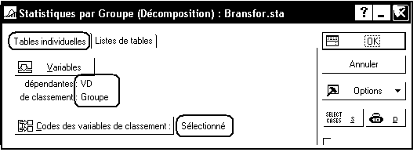

Sélectionnez l'onglet "Base" ou l'onglet "ANOVA et Tests" et cliquez sur le bouton "Analyse de variance".
On obtient le résultat suivant :

Tous les éléments du tableau d'analyse de variance sont présents, mais la disposition n'est pas celle qui est traditionnellement utilisée.

On peut aussi illustrer la situation à l'aide d'un graphique. Par exemple, sous l'onglet "Stats Descriptives", on pourra utiliser le bouton "Boîtes à moustaches catégorisées" et l'item "Moyenne/Erreur-Type/1.96*Erreur-Type" :
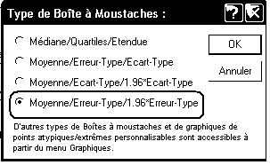
On obtient ainsi le graphique suivant :

Deuxième méthode
On utilise toujours le classeur Bransford.stw.

Utilisez le menu Statistiques - ANOVA, puis "ANOVA à un facteur" et "Spécifications rapides".
Dans le dialogue suivant, indiquez la variable dépendante et le facteur (facteur catégoriel dans la terminologie de Statistica), cliquez ensuite sur le bouton OK, puis le bouton "Tous les effets". Vous devriez obtenir le résultat suivant :

Lecture du résultat :

On reconnaît les colonnes "somme de carrés", "carrés moyens", "degrés de liberté" et F. Cependant, la présentation du résultat diffère de celle adoptée en cours (et utilisée par la plupart des autres logiciels). Dans la première ligne du tableau, la somme des carrés est égale à :
(moyenne générale)² x nombre d'observations
Le test de cette première ligne correspond à l'hypothèse nulle :$μ=0$, où $μ$désigne la moyenne de la VD, avant prise en compte de l'effet du facteur "Groupe".
Les deux lignes suivantes correspondent aux lignes "Inter-groupes" et "Intra-groupes" du tableau d'ANOVA classique. Enfin, Statistica n'affiche pas de ligne de synthèse. Il nous appartient donc de la reconstituer pour obtenir le tableau habituel :

Sources de variation | Somme des Carrés | ddl | Carrés Moyens | F | p
Inter-groupes | 50,9500 | 3 | 16,9833 | 7,2270 | 0,278%
Intra-groupes | 37,6000 | 16 | 2,3500
Total | 88,5500 | 19

Indication du résultat dans une publication

Dans un article ou un rapport, le résultat pourra par exemple être indiqué sous la forme : "nous avons observé un effet significatif du contexte sur le rappel (F(3,16)=7,23, p<.03)."

Troisième méthode
Tous les traitements d'analyse de variance que nous nous proposons d'étudier sont également disponibles dans le module Modèles linéaires / non linéaires avancés - Modèle linéaire général. Bien que l'interface soit un peu plus complexe, il peut être intéressant d'utiliser le même item de menu pour tous les traitements d'ANOVA que nous nous proposons d'étudier.

On utilise toujours le classeur Bransford.stw.

Utilisez le menu Statistiques - Modèles linéaires / non linéaires avancés, puis "Modèle linéaire général" et "Modèles linéaires généraux".
Dans le dialogue suivant, indiquez la variable dépendante et le facteur (facteur catégoriel dans la terminologie de Statistica):
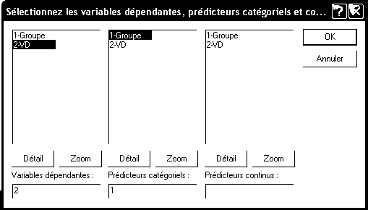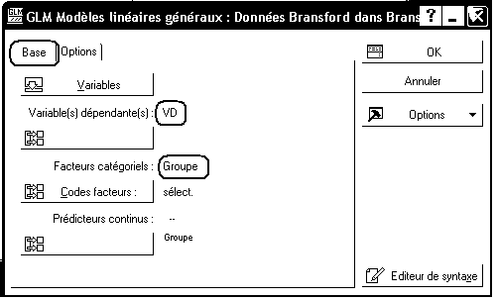

Cliquez ensuite sur le bouton OK, puis le bouton "Tous les effets". On obtient ainsi le résultat sous une forme identique à celle obtenue avec la méthode 2.

Conditions d'application de l'ANOVA à un facteur
Comme le test de Student, l'ANOVA à un facteur suppose :
- la normalité des distributions parentes pour la variable dépendante dans chacun des niveaux du facteur A ;
- l'homogénéité des variances des distributions parentes.

La normalité des distributions parentes peut être vérifiée à l'aide du menu Graphiques - Graphiques catégorisés - Graphiques de normalité en cochant l'option "Test de Shapiro-Wilk" dans l'onglet "Avancé". Pour les données "Bransford", il est légitime de supposer la normalité des distributions parentes.

La vérification de l'homogénéité des variances peut être faite dans chacun des dialogues correspondant aux trois méthodes envisagées.

Lorsque vous utilisez le menu Statistiques - Statistiques élémentaires - Décompositions et ANOVA à un facteur, activez l'onglet "ANOVA et Tests", puis cliquez sur le bouton "Test de Levene" ou le bouton "Test de Brown et Forsythe".

On voit que le test de Levene indique plutôt des variances hétérogènes, alors que celui de Brown et Forsythe produit un résultat satisfaisant :

Avec la deuxième méthode (Statistiques - ANOVA - ANOVA à un facteur), on peut, à partir de la fenêtre de dialogue "Résultats", cliquer sur le bouton "Autres résultats" puis activer l'onglet "Hypothèses" et en fin cliquer sur l'un des boutons "C de Cochran, Hartley, Bartlett" ou "Test de Levene" :

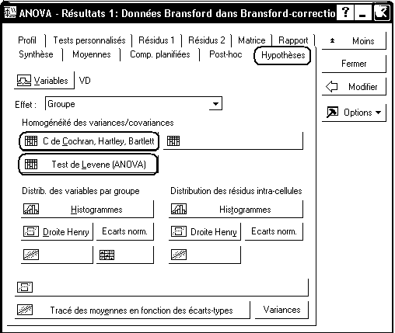

La procédure est identique pour la troisième méthode (modèle linéaire général).

Tests post hoc après une ANOVA à un facteur
L'ANOVA précédente permet de conclure qu'il existe au moins une différence significative entre les moyennes des 4 groupes, mais n'indique pas quelles sont les paires de groupes pour lesquelles ces différences de moyennes sont significatives. Différents tests, appelés tests post hoc, ont été proposés pour étudier cette question.

Le test LSD de Fisher
LSD : least significant difference

Le test LSD pour une ANOVA réalisée à partir du menu Statistiques - Statistiques élémentaires - Décompositions et ANOVA à un facteur
On reprend le menu Statistiques - Statistiques élémentaires - Décompositions et ANOVA à un facteur. en indiquant comme précédemment VD comme variable dépendante et Groupe comme variable classement.
Utilisez l'onglet ANOVA (tables individuelles) puis l'onglet "Tests post-hoc".
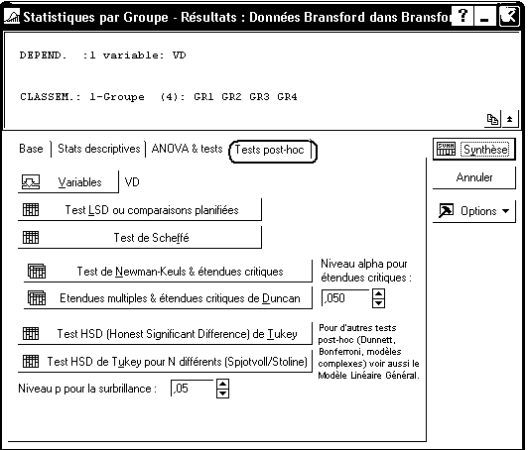

Le bouton "Test LSD ou comparaisons planifiées" produit le résultat suivant :

Statistica a effectué le test pour chacune des paires de groupes et nous indique le niveau de significativité obtenu dans chaque cas. On voit que, selon ce test, la moyenne observée dans le groupe 2 est significativement différente de celles observées dans chacun des autres groupes, et qu'il s'agit là des seules différences significatives au seuil de 5%.

Publication du résultat

Dans une publication, ce résultat, ainsi que celui de l'ANOVA, pourront être résumés dans un tableau tel que:
Contexte | C1,  M (ET) | C2,  M (ET) | C3,  M (ET) | C4,  M (ET) | F | Comp. par paires
Rappel | 3.00 (0.71) | 7.00 (2.35) | 3.20 (1.64) | 4.2 (0.83) | 7.23** | C2>C1,C3,C4

Le test LSD pour une ANOVA réalisée à partir du menu Statistiques - ANOVA
Utilisez le menu Statistiques - ANOVA, puis "ANOVA à un facteur" et "Spécifications rapides".
Dans le dialogue suivant, indiquez la variable dépendante et le facteur (facteur catégoriel dans la terminologie de Statistica), cliquez sur le bouton OK puis sur le bouton "Autres résultats". Activez ensuite l'onglet "Post-hoc" :
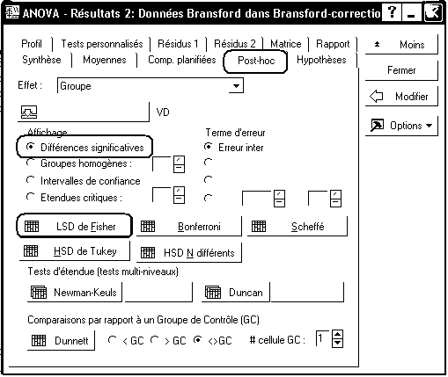
Le bouton "LSD de Fisher" conduit au résultat suivant, qui s'interprète de la même façon que dans le cas précédent :

Les manipulations et le résultat sont identiques lorsqu'on utilise le module "Modèles linéaires/non linéaires avancés".

On sait que le test LSD de Fisher est peu conservateur (risque important de commettre une erreur de type I, c'est-à-dire de conclure sur une différence entre deux groupes, alors que cette différence n'existe pas réellement). On peut donc conclure à l'absence de différences significatives entre les groupes 1, 3 et 4, mais il est préférable de réaliser un autre test pour comparer le groupe 2 aux autres groupes.

Le test de Bonferroni-Dunn
Ce test n'est pas proposé dans le menu Statistiques - Statistiques élémentaires - Décompositions et ANOVA à un facteur. En revanche, on peut utiliser le menu Statistiques - ANOVA, puis "ANOVA à un facteur" et "Spécifications rapides", ou le module "Modèles linéaires/non linéaires avancés" comme précédemment. Il suffit de cliquer sur le bouton "Bonferroni" de l'onglet "Post-hoc" On obtient comme résultat :
On remarque que les niveaux de significativité indiqués sont ceux du test LSD de Fisher, multipliés par 6, c'est-à-dire par le nombre de paires de groupes, avec le maximum à 1. Du point de vue de ce test, la différence des moyennes des groupes 2 et 4 n'est plus significative au seuil de 5%.

Le test de Bonferroni-Dunn est conservateur mais peu puissant (le risque de ne pas mettre en évidence une différence qui existe est élevé). On conclut donc à des différences significatives entre le groupe 2 d'une part et les groupes 1 et 3 d'autre part. Pour la comparaison du groupe 2 au groupe 4, on peut départager les deux tests précédents à l'aide d'un test HSD de Tukey.

Le test HSD de Tukey
HSD : honestly significant difference

Les deux menus étudiés précédemment proposent ce test, avec des résultats identiques. On obtient alors :

Pour ce test, les moyennes des groupes 2 et 4 apparaissent significativement différentes au seuil de 5%. La différence entre ces deux groupes semble donc se confirmer.

Remarques.
1) Pour quelques éléments plus théoriques sur le test de Tukey, voir le paragraphe 12.2.
2) Le test de Tukey proprement dit s'applique à des groupes équilibrés. Pour des groupes déséquilibrés, pensez à utiliser les boutons "Test HSD de Tukey pour N différents" ou "HSD N différents".

Le test du Dunnett
Le test de Dunnett s'applique aux cas où il s'agit de comparer des groupes expérimentaux à un groupe témoin. Il peut éventuellement être appliqué dans le cas "Bransford", à condition d'inverser les termes du vocabulaire : nous avons ici un groupe expérimental (le groupe 2) et trois groupes témoins.

Ce test n'est pas disponible sous le menu Statistiques - Statistiques élémentaires - Décompositions et ANOVA à un facteur. Utilisez comme précédemment le menu Statistiques - ANOVA et le bouton "Autres résultats". On obtient le dialogue suivant, dans lequel on indique quel est le groupe contrôle (ici "2") et le type de test désiré (unilatéral à gauche, à droite ou bilatéral) :

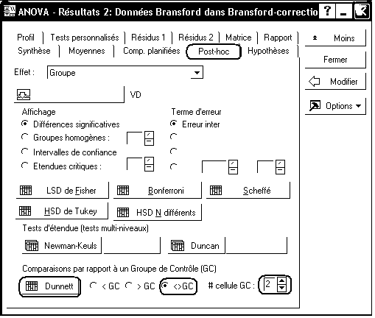
qui conduit au résultat :

On peut remarquer que ce test est l'un des rares tests où Statistica propose aussi bien un test bilatéral qu'un test unilatéral. En effet, il est utilisé dans des situations où l'hypothèse de recherche est clairement orientée.

Traitement d'un plan S*A. Plan à mesures répétées
Dans un plan S*A, ou plan à mesures répétées, un groupe de sujets a été soumis aux différents niveaux d'un facteur A (situation de groupes appareillés). On souhaite tester l'effet des différents niveaux du facteur A sur le comportement des sujets, évalué à l'aide d'une variable dépendante X. Le modèle de score est ici :

Score = Moyenne Générale + Effet de A + Effet "sujet" + Résidu aléatoire.

La forme générale du tableau d'analyse de variance correspondant est la suivante :

Sources de variation | Somme des Carrés | ddl | Carrés Moyens | F | p
Facteur A | $${\text{SC}}_{A}$$ | $$a−1$$ | $${\text{CM}}_{A}$$ | $$F_{\text{Obs}}=\frac{{\text{CM}}_{A}}{{\text{CM}}_{\text{AS}}}$$ | ...........
Facteur S | $${\text{SC}}_{S}$$ | $$n−1$$ | $${\text{CM}}_{S}$$
Résidu AS | $${\text{SC}}_{\text{AS}}$$ | $$(a−1)(n−1)$$ | $${\text{CM}}_{\text{AS}}$$
Total | $${\text{SC}}_{T}$$ | $$\text{an}−1$$

La statistique F suit une loi de Fisher Snedecor à (a-1) et (a-1)(n-1) degrés de liberté.

Première méthode
Enoncé du cas:
Dans une expérimentation sur l'inhibition proactive, des sujets apprennent une liste de dix paires de mots, puis doivent se rappeler ces paires deux jours plus tard. Après le rappel, les sujets doivent apprendre une deuxième liste de dix paires dont ils devront se rappeler deux jours plus tard, le rappel de la deuxième liste est suivie de l'apprentissage d'une troisième, etc., jusqu'à la sixième liste. La variable indépendante sera la position ordinale de la liste (e.g., première, seconde, ... , sixième).

La variable dépendante sera le nombre de paires correctement rappelées. Les auteurs de l'expérience prédisent que le rappel se détériorera à mesure que l'on progresse dans la position ordinale (prédiction qui traduit simplement l'effet de l'inhibition proactive).

Ouvrez le classeur Inhibit.stw et rendez active la feuille Inhibit1.

Les données y sont saisies selon la logique "plan d'expérience" : une ligne par observation, les sujets sont considérés comme un facteur, au même titre que "position" :

 | Sujet | Position | Nb Mots
1 | s1 | 1 | 17
2 | s2 | 1 | 14
3 | s3 | 1 | 17
...
9 | s1 | 2 | 13
10 | s2 | 2 | 18
11 | s3 | 2 | 16
...

Il s'agit là d'une expérience conduite selon un plan S*A, où A est le facteur "position" et S le facteur "sujet".
Pour traiter les données à l'aide de Statistica :
Utilisez le menu Statistiques - ANOVA.
Choisissez l'item ANOVA - Effets principaux .
Spécifiez Nb Mots comme variable dépendante, Sujet et Position comme prédicteurs.
Le résultat fourni par Statistica est le suivant :

Ce résultat permet de recomposer le tableau d'analyse de variance attendu :

Analyse de variance pour Nb mots
Source DL SC CM F P
Position 5 146,85 29,37 10,32 0,000
Sujet 7 52,48 7,50
Erreur 35 99,65 2,85
Total 47 298,98

Il peut également être intéressant de produire un graphique montrant les moyennes observées pour chacun des niveaux du facteur Position.

Dans la fenêtre de dialogue "Résultats", cliquez sur le bouton "Tous effets/Graphs" puis sélectionnez la ligne "Position". Vous devriez obtenir le graphique suivant :
On pourra, comme dans le cas d'une ANOVA à un facteur, réaliser des tests post hoc : LSD de Fisher, Bonferroni-Dunn, HSD de Tukey, etc. Lorsqu'on utilise des données structurées selon cette méthode, les deux facteurs de variation "Sujet" et "Position" peuvent être étudiés. Evidemment, seul le facteur "Position" présente un intérêt.

La conclusion sera ici :
- La condition 1 est significativement différente des conditions 3 à 6.
- La condition 2 est significativement différente des conditions 4 à 6.
- Il n'existe pas de différence significative entre les conditions 3, 4, 5 et 6.

Deuxième méthode
Une autre façon de saisir les données est celle figurant dans la feuille Inhibit2 :

 | Sujet | Nb Mots-1 | Nb Mots-2 | Nb Mots-3 | Nb Mots-4 | Nb Mots-5 | Nb Mots-6
1 | s1 | 17 | 13 | 12 | 12 | 11 | 11
2 | s2 | 14 | 18 | 13 | 18 | 11 | 12
3 | s3 | 17 | 16 | 13 | 11 | 15 | 14
4 | s4 | 18 | 16 | 11 | 10 | 12 | 10
5 | s5 | 17 | 12 | 13 | 10 | 11 | 13
6 | s6 | 16 | 13 | 13 | 11 | 11 | 11
7 | s7 | 14 | 12 | 10 | 10 | 10 | 10
8 | s8 | 16 | 17 | 15 | 11 | 13 | 11

Chaque ligne correspond alors à un individu statistique (sujet). Autrement dit, les six scores relatifs à un même sujet se trouvent sur une même ligne.
Statistica peut également réaliser l'ANOVA sur des données structurées de cette façon.

Rendez active la feuille Inhibit2.
Utilisez le menu Statistiques - ANOVA, puis l'item ANOVA - Mesures répétées.
Indiquez NB Mots-1 à Nb Mots-6 comme variables dépendantes, et n'indiquez pas de prédicteur catégoriel :

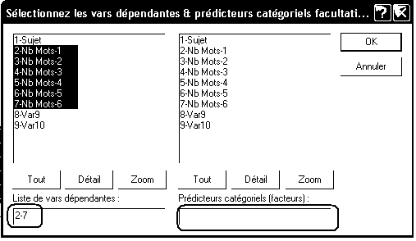

Validez et cliquez ensuite sur le bouton "Effets intra" ; indiquez que les variables Nb Mots-1 à Nb Mots-6 correspondent aux 6 niveaux du facteur POSITION :

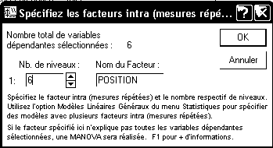

Vous devriez obtenir la description suivante des facteurs impliqués dans l'analyse :

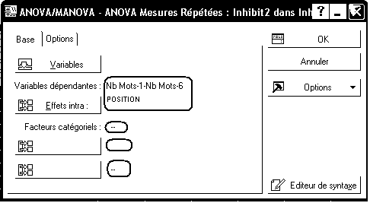

Statistica dispose alors le tableau d'analyse de variance de la façon suivante :

Comme dans la méthode précédente, l'étude peut être poursuivie à l'aide de tests post hoc. Mais ici, seul POSITION est proposé comme facteur de variation. La conclusion est évidemment la même que précédemment.

Troisième méthode

Données saisies "par observation"
On revient à la feuille Inhibit1. Comme précédemment, utilisons le menu Statistiques - Modèles linéaires / non linéaires avancés, puis "Modèle linéaire général" et "Modèles linéaires généraux".

Avec les données structurées "par observation" (feuille Inhibit1 à rendre active), complétez le dialogue "Variables" de la manière suivante:
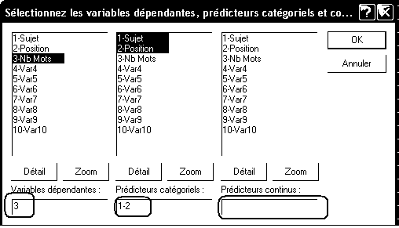
Cliquez ensuite sur le bouton "Effets Inter":
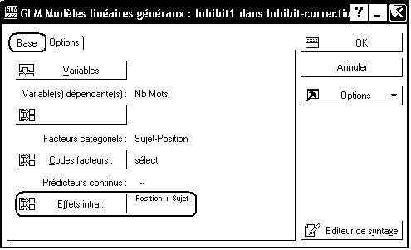
Cliquez alors sur le bouton radio "Effets personnalisés pour le modèle inter", et utilisez les outils fournis dans la fenêtre de dialogue pour obtenir les spécifications suivantes :

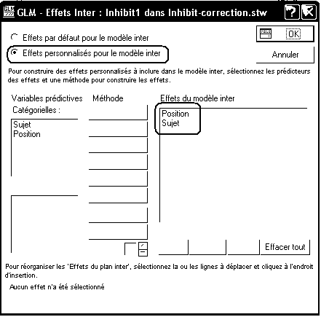
Le résultat s'affiche sous la même forme que dans la méthode 1.

Données saisies "par sujet" :
Activez la feuille Inhibit2. Utilisez le menu Statistiques - Modèles linéaires / non linéaires avancés, puis "Modèle linéaire général" et "Modèles linéaires généraux".

Dans le dialogue suivant, indiquez les variables 2 à 7 comme variables dépendantes et n'indiquez aucun prédicteur catégoriel, ni prédicteur continu.
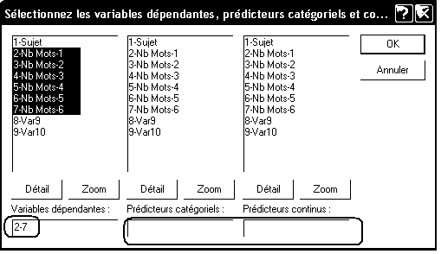
Cliquez ensuite sur le bouton "Effets Intra" et définissez les 6 variables dépendantes comme niveaux du facteur POSITION :
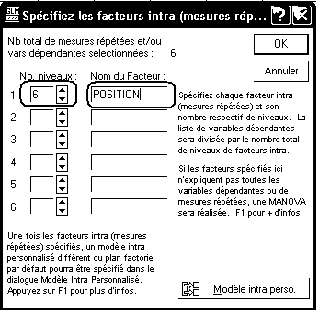
Le résultat s'affiche sous une forme analogue à celle de la méthode 2.

Quatrième méthode
Lorsque les données sont saisies par sujet (feuille de données Inhibit1), on peut obtenir le tableau d'analyse de variance, sous une forme légèrement différente, en utilisant le menu Statistiques - Techniques exploratoires multivariées - Fiabilité et analyse d'échelle.

Utilisez le menu Fiabilité et analyse d'échelle et indiquez Nb Mots-1 à Nb Mots-6 comme variables :
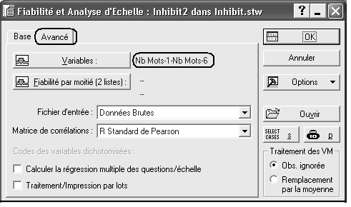
Cliquez sur OK. Lorsque la fenêtre "Etude des statistiques descriptives" s'affiche, cliquez de nouveau sur OK.
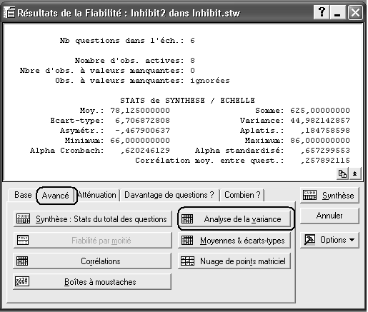
Dans la fenêtre "Résultats de la fiabilité", activez l'onglet "Avancé" et cliquez sur le bouton "Analyse de variance". On obtient :

Contrairement aux autres méthodes, celle-ci affiche une ligne "Total" et ne calcule que le rapport F relatif à la comparaison des différentes conditions expérimentales. On remarque par ailleurs que, dans la ligne "Intra-individus" la somme des carrés et le nombre de ddl sont en fait les sommes de ceux qui apparaissent dans les deux lignes suivantes.

Conditions d'application. Sphéricité.
Outre les conditions sur la normalité des distributions parentes et sur l'égalité des variances (homoscédasticité des résidus), l'analyse de variance sur un plan à mesures répétées exige une condition d'application supplémentaire appelée sphéricité. Il s'agit en fait de vérifier certaines propriétés de régularité concernant les covariances entre les séries correspondant aux différents niveaux du facteur.

A partir des données saisies "par sujet" (feuille Inhibit2), on peut réaliser un test de sphéricité : utilisez par exemple la feuille Inhibit2 et le menu "Modèle linéaire général". Dans la fenêtre dialogue "GLM - Résultats", cliquez sur "Autres résultats". Activez ensuite l'onglet "Synthèse" puis sur le bouton "Test de sphéricité" :
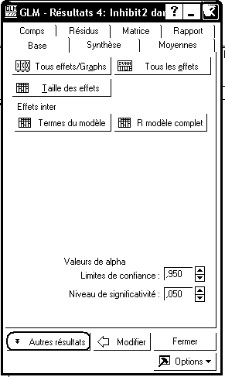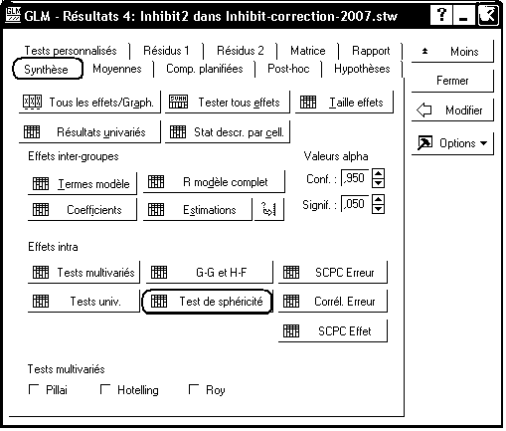
On obtient le résultat suivant :

Interprétation du résultat : dans ce test, l'hypothèse H₀ correspond au respect de l'hypothèse de sphéricité, tandis que l'hypothèse H₁ correspond à un défaut de sphéricité. Le niveau de significativité observé (22,8%) conduit à retenir l'hypothèse H₀ : on n'a pas mis en évidence de défaut de sphéricité.

Le test de sphéricité peut également être réalisé à partir du menu ANOVA - Mesures répétées.

Exercice

Dans une étude sur l'effet du bruit sur la discrimination perceptive, on utilise six sujets. On mesure pour chaque sujet le nombre d'erreurs commises dans une tâche de discrimination perceptive. Les sujets sont soumis à trois conditions. Dans la première, les sujets accomplissent la tâche en l'absence de bruit; dans la seconde, le bruit est présenté de façon intermittente (i.e., bruits d'avions) ; dans la dernière, le bruit est présenté de façon continue (bruits de "marteau piqueur" ) On obtient les résultats suivants

Sujets | Absence de bruit | Bruit Intermittent | Bruit continu
1 | 117 | 119 | 127
2 | 130 | 126 | 131
3 | 122 | 118 | 129
4 | 123 | 117 | 134
5 | 126 | 120 | 137
6 | 116 | 120 | 128

Après avoir identifié la ou les variable(s) indépendante(s), dépendante(s), vous répondrez à la question classique : la variable indépendante influe-t-elle sur les variables dépendantes ?. Réalisez cette étude à l'aide de Statistica et recomposez le tableau d'analyse de variance convenable.

Traitement d'un plan S<A*B>. Plan factoriel à 2 facteurs
Le plan S<A*B>, ou plan factoriel, correspond au cas où l'on étudie l'effet de deux facteurs croisés, en utilisant des groupes indépendants de sujets dans chacune des conditions définies par le croisement des deux facteurs. Les sources de variation à prendre en compte sont les facteurs A et B et, éventuellement, l'interaction AB. Le modèle de score est ici :

Score = Moyenne Générale + Effet de A + Effet de B + Effet d'interaction + Résidu aléatoire.

La forme générale du tableau d'analyse de variance correspondant est la suivante :

Sources de variation | Somme des Carrés | ddl | Carrés Moyens | F | p
Facteur A | $${\text{SC}}_{A}$$ | $$a−1$$ | $${\text{CM}}_{A}$$ | $$F_{A}=\frac{{\text{CM}}_{A}}{{\text{CM}}_{S(\text{AB})}}$$ | ...........
Facteur B | $${\text{SC}}_{B}$$ | $$b−1$$ | $${\text{CM}}_{B}$$ | $$F_{B}=\frac{{\text{CM}}_{B}}{{\text{CM}}_{S(\text{AB})}}$$ | ...........
Interaction AB | $${\text{SC}}_{\text{AB}}$$ | $$(a−1)(b−1)$$ | $${\text{CM}}_{\text{AB}}$$ | $$F_{\text{AB}}=\frac{{\text{CM}}_{\text{AB}}}{{\text{CM}}_{S(\text{AB})}}$$ | ...........
Résidu S(AB) | $${\text{SC}}_{S(\text{AB})}$$ | $$\text{ab}(n−1)$$ | $${\text{CM}}_{S(\text{AB})}$$
Total | $${\text{SC}}_{T}$$ | $$N−1$$

Trois tests statistiques, correspondant aux trois sources de variation A, B et AB peuvent être effectués. La statistique F_{A} suit une loi de Fisher Snedecor à (a-1) et ab(n-1) degrés de liberté, la statistique F_{B}, une loi de Fisher Snedecor à (b-1) et ab(n-1) degrés de liberté et la statistique F_{AB} une loi de Fisher Snedecor à (a-1)(b-1) et ab(n-1) degrés de liberté

Première méthode : le menu ANOVA - Factorielle
Enoncé du cas:
Cet exemple est basé sur des données fictives présentées par Lindeman (1974).
Vous testez la performance de rats d'origines différentes dans un labyrinthe. La tâche du rat est d'apprendre à se rendre directement à l'endroit où de la nourriture a été placée, sans erreurs. Trois lignées de rats sont utilisées. Pour chacune de ces lignées, vous utilisez 4 animaux élevés dans un environnement libre, et 4 animaux élevés dans un environnement restreint. La variable dépendante est le nombre d'erreurs faites par le rat dans son parcours vers la nourriture.

Extrait des données :
 | ELEVAGE | LIGNEE | ERREURS
1 | LIBRE | BRILLANT | 26,000
2 | LIBRE | BRILLANT | 14,000
...
17 | CAGE | MIXTE | 39,000
...
24 | CAGE | MAUVAIS | 124,000

Ouvrez le fichier Rats.stw. Identifiez les facteurs de variation et la variable dépendante.
Il s'agit ici d'un plan S4<A2*B3>.

Utilisez le menu Statistiques - ANOVA.
Choisissez l'item ANOVA - Factorielle.
Spécifiez Erreurs comme variable dépendante, Elevage et Lignée comme prédicteurs.
Le résultat fourni par Statistica est le suivant :

L'interaction (ici l'absence d'interaction) entre les deux facteurs étudiés peut être illustrée à l'aide d'un graphique :
Affichez la fenêtre de dialogue "Résultats ANOVA" et cliquez sur le bouton "Tous effets:Graphs".
Sélectionnez ensuite la ligne : "Elevage*Lignée"
Vous devriez obtenir le graphique suivant :

Deuxième méthode : le module "Modèle linéaire général"
Comme précédemment, utilisons le menu Statistiques - Modèles linéaires / non linéaires avancés, puis "Modèle linéaire général" et "Modèles linéaires généraux".
Compléter le dialogue relatif aux variables comme suit :
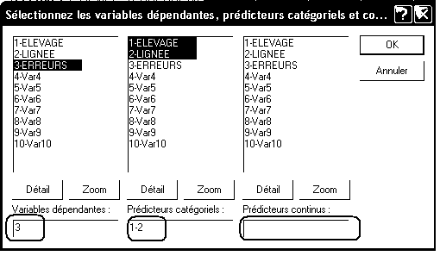
Les spécifications de l'étude apparaissent donc ainsi :
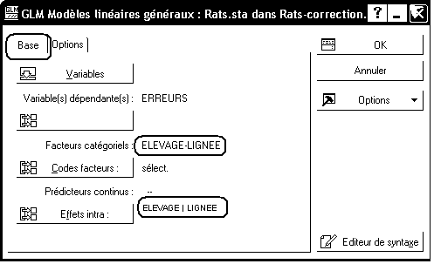
Le résultat obtenu est identique au précédent.

Publication du résultat

Dans une publication ou un rapport, le résultat pourra être indiqué sous la forme suivante : nous avons traité les données selon un plan factoriel à 2 facteurs. Nous avons observé un effet significatif du facteur Elevage (F(1,18)=5.82, p<.05) ainsi que du facteur Lignée (F(2,18)=4.16, p<0.05). En revanche, nous n'avons pas observé d'effet d'interaction (F(2,18)=0.01, NS).

Tests post hoc
De la même façon que dans les cas précédemment étudiés, des tests post hoc pourront être faits sur chacun des facteurs de variation pour lesquels la statistique F a conclu sur un effet significatif. On fera donc des tests post hoc sur Elevage et Lignée. On peut également mener les calculs sur l'interaction Elevage x Lignée, mais on se gardera d'interpréter une éventuelle différence significative obtenue en conclusion de l'un des tests, puisque la statistique F a conclu sur l'absence d'interaction. Par exemple, ici, le test LSD de Fisher et le test HSD de Tukey concluent sur une différence significative entre la combinaison Libre-Brillant et la combinaison Cage-Mauvais, mais cette conclusion mérite d'être confirmée par une étude complémentaire.

Exercice
On demande aux sujets de mémoriser des listes comportant 12, 24 ou 48 mots (facteur A, avec trois modalités). Ces mots peuvent se regrouper par paires en catégories (par exemple pomme et orange se regroupent en "fruits"). On demande aux sujets d'apprendre les mots, et on leur montre le nom des catégories à ce moment en leur précisant qu'ils n'ont pas à apprendre le nom de ces catégories. Au moment de l'épreuve de rappel qui a lieu immédiatement après l'apprentissage on crée deux conditions. Dans un cas, on présente aux sujets la liste des catégories. Dans l'autre cas, on ne leur présente pas cette liste (facteur B présentation de la liste des catégories au moment de l'apprentissage versus absence de présentation). Dans cette reprise d'une expérience de Tulving et Pearlstone (1966), la variable dépendante sera le nombre de mots rappelés. En examinant les deux variables indépendantes, la première (nombre de mots de la liste) est, clairement, triviale. Il semble superfétatoire de construire une expérimentation pour montrer que plus une liste de mots est longue, plus on peut en retenir. Cette remarque indique que les auteurs de cette expérience s'intéressaient d'emblée à un effet d'interaction.
On interroge dix sujets par condition expérimentale. Voici les résultats

 | Facteur A : Nombre de mots par liste
Facteur B | a1:12 | a2:24 | a3:48
 | 10 6 | 13 15 | 17 16
 | 8 11 | 18 13 | 20 23
b1 | 12 10 | 19 9 | 22 19
 | 8 9 | 13 8 | 13 20
 | 7 9 | 8 14 | 21 19
 | 12 10 | 12 13 | 31 29
 | 12 12 | 20 12 | 30 32
b2 | 7 10 | 19 13 | 26 24
 | 9 7 | 14 15 | 29 24
 | 9 12 | 16 6 | 28 27

Etudiez à l'aide d'une analyse de variance quels sont les facteurs dont l'effet est significatif. Recomposez le tableau d'analyse de variance et illustrez la situation proposée à l'aide d'un graphe d'interaction et commentez-le.

Traitement d'un plan S<A>*B. Plan à mesures partiellement répétées
Le plan S<A>*B correspond au cas où des groupes indépendants de sujets (facteur "groupe" A, emboîté dans les sujets) ont été observés dans deux ou plusieurs conditions, définies par les niveaux du facteur B, chaque sujet passant par tous les niveaux du facteur B. Un tel plan est qualifié de "plan à mesures partiellement répétées".
Les sources de variation à prendre en compte sont les facteurs A et B et, éventuellement, l'interaction AB. Le modèle de score est ici :

Score = Moyenne Générale + Effet de A + Effet "sujet" + Effet de B + Interaction AB + Résidu aléatoire.

La forme générale du tableau d'analyse de variance correspondant est la suivante :

Sources de variation | Somme des Carrés | ddl | Carrés Moyens | F | p
Entre les sujets
Facteur A | $${\text{SC}}_{A}$$ | $$a−1$$ | $${\text{CM}}_{A}$$ | $$F_{A}=\frac{{\text{CM}}_{A}}{{\text{CM}}_{S(A)}}$$ | ...........
Facteur S(A) | $${\text{SC}}_{S(A)}$$ | $$a(n−1)$$ | $${\text{CM}}_{S(A)}$$
Dans les sujets
Facteur B | $${\text{SC}}_{B}$$ | $$b−1$$ | $${\text{CM}}_{B}$$ | $$F_{B}=\frac{{\text{CM}}_{B}}{{\text{CM}}_{\text{BS}(A)}}$$ | ...........
Interaction AB | $${\text{SC}}_{\text{AB}}$$ | $$(a−1)(b−1)$$ | $${\text{CM}}_{\text{AB}}$$ | $$F_{\text{AB}}=\frac{{\text{CM}}_{\text{AB}}}{{\text{CM}}_{\text{BS}(A)}}$$ | ...........
Résidu BS(A) | $${\text{SC}}_{\text{BS}(A)}$$ | $$a(b−1)(n−1)$$ | $${\text{CM}}_{\text{BS}(A)}$$
Total | $${\text{SC}}_{T}$$ | $$N−1$$

Pour un plan S<A>*B, avec A et B facteurs fixes, le rapport F relatif au facteur A se calcule en utilisant comme dénominateur le carré moyen relatif à S(A), tandis que les rapports F relatifs à B et AB utilisent le carré moyen du résidu.
Trois tests statistiques, correspondant aux trois sources de variation A, B et AB peuvent être effectués. La statistique F_{A} suit une loi de Fisher Snedecor à (a-1) et a(n-1) degrés de liberté, la statistique F_{B}, une loi de Fisher Snedecor à (b-1) et a(b-1)(n-1) degrés de liberté et la statistique F_{AB} une loi de Fisher Snedecor à (a-1)(b-1) et a(b-1)(n-1) degrés de liberté.

Première méthode : données saisies "par sujet"

Enoncé du cas:
En 1986, King a étudié l'activité motrice chez le rat après injection d'un médicament appelé midazolam. La première injection du médicament entraîne généralement une diminution nette de l'activité motrice. Mais une certaine tolérance se développe rapidement. King souhaitait savoir si cette tolérance acquise pouvait s'expliquer sur la base d'une tolérance conditionnée.
Il a utilisé trois groupes et n'a recueilli les données (présentées dans le tableau ci-dessous) que le dernier jour, jour du test. Durant le pré-test, deux groupes d'animaux ont reçu à plusieurs reprises des injections de midazolam réparties sur plusieurs jours, tandis que le groupe témoin recevait des injections d'une solution saline physiologique.

Le jour du test, un groupe (le groupe "même") a reçu une injection de midazolam dans le même environnement qu'auparavant. Le groupe "différent" a également reçu une injection de midazolam, mais dans un environnement différent. Enfin, le groupe témoin a reçu, pour la première fois, une injection de midazolam. Ce groupe témoin devrait donc manifester la réaction initiale classique au médicament (comportement ambulatoire réduit), tandis que le groupe "même" devrait présenter l'effet normal de tolérance. Par contre, si King a raison, le groupe "différent" devrait réagir de la même façon que le groupe témoin; en effet, ces animaux allaient cette fois recevoir l'injection dans un environnement différent, et les éléments nécessaires pour susciter une tolérance conditionnée ne seraient pas présents. La variable dépendante du tableau ci-dessous est une mesure du comportement ambulatoire, en unités arbitraires.

Comme le médicament se métabolise sur une période d'environ 1 heure, King a enregistré ses données par blocs (ou intervalles) de 5 minutes. Le tableau donne les valeurs observées pour les 6 premiers blocs de données.

Ouvrez le fichier King.stw et rendez active la feuille King1.

Le plan d'expériences utilisé par King est du type S8<A3>*B6. Avec les notations utilisées dans la feuille de données, il s'agit du plan Sujet₈<Groupe₃>*Intervalle₆.

Dans la feuille King1, les données ont été saisies "par sujet" :
 | Sujet | Groupe | Amb1 | Amb2 | Amb3 | Amb4 | Amb5 | Amb6
1 | S1 | Témoin | 150 | 44 | 71 | 59 | 132 | 74
2 | S2 | Témoin | 335 | 270 | 156 | 160 | 118 | 230
...
9 | S9 | Même | 346 | 175 | 177 | 192 | 239 | 140
10 | S10 | Même | 426 | 329 | 236 | 76 | 102 | 232
...

Utilisez le menu Statistiques - ANOVA.
Choisissez l'item ANOVA - Mesures répétées.
Indiquez Amb1 à Amb6 comme variables dépendantes et Groupe comme prédicteur catégoriel.

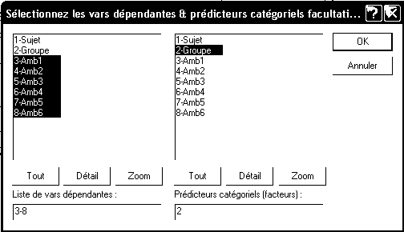

Cliquez ensuite sur le bouton "Effets intra" et indiquez que les variables Amb1 à Amb6 correspondent aux 6 niveaux du facteur Intervalle :

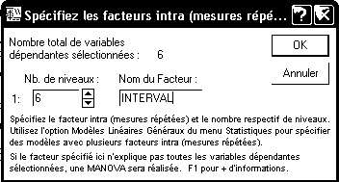

N.B. Le facteur sujet est spécifié, de façon implicite, par la disposition des données : les mesures d'une même ligne sont relatives à un même sujet.
On obtient le résultat suivant :

qui correspond au tableau d'analyse de variance ci-dessous:

Analyse de la variance pour Ambulato, en utilisant la SC ajustée pour les tests

Source DL SC CM F P
Entre les sujets
Groupe 2 285815 142908 7.80 0.003
Sujet(Groupe) 21 384722 18320
Dans les sujets
Interval 5 399737 79947 29.85 0.000
Groupe*Interval 10 80820 8082 3.02 0.002
Erreur 105 281199 2678
Total 143 1432293

Deuxième méthode : données "par observation"
La feuille King2 contient les mêmes données, mais saisies selon la logique "plan d'expérience" : chaque facteur est représenté par une variable, et chaque ligne correspond à une observation.

Voici un extrait des données :

Utilisez le menu : Statistiques - Modèles Linéaires/Non linéaires avancés - Décomposition de la Variance.
Indiquez "Ambulatoire" comme variable dépendante, Sujet comme facteur aléatoire, Groupe et Intervalle comme facteurs fixes:

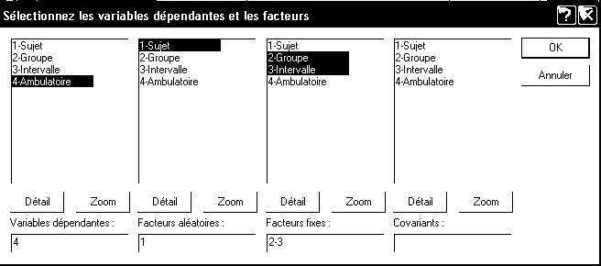

Cliquez sur le bouton OK, puis sur le bouton "Synthèse : Décomposition de la variance.
Vous obtenez le résultat suivant :

En remettant les lignes dans le bon ordre, on retrouve ainsi le tableau d'analyse de variance.

Troisième méthode : le module "Modèle linéaire général"

Données saisies "par observation"
On utilise la feuille de données King2. et le menu Statistiques - Modèles linéaires / non linéaires avancés, puis "Modèle linéaire général" et "Modèles linéaires généraux".
Complétez le dialogue relatif aux variables comme suit :
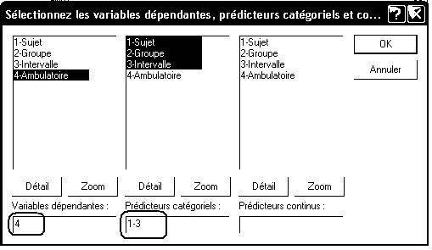
Cliquez ensuite sur le bouton "Effets Intra", puis sur le bouton radio "Effets personnalisés pour le modèle inter". Utilisez le bouton "Imbric. hiérarc." pour ajouter les effets Groupe et Sujet(Groupe). Ajoutez ensuite l'effet "Intervalle" et enfin, utilisez le bouton "Croisé complet pour ajouter l'effet d'interaction Groupe * Intervalle.
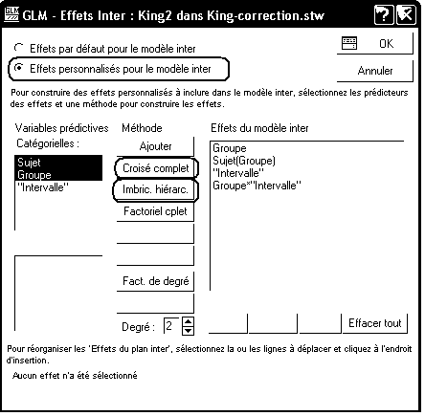
Validez ce dialogue. On obtient ainsi la spécification des variables suivante :
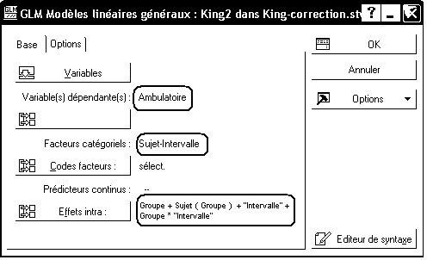

Important : Activez ensuite l'onglet Options et spécifiez Sujet comme facteur aléatoire :

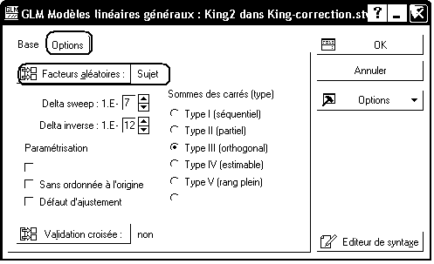

Statistica émet un message d'avertissement puis produit le résultat suivant :

Données saisies "par sujet"
On utilise évidemment la feuille de données King1. et le menu Statistiques - Modèles linéaires / non linéaires avancés, puis "Modèle linéaire général" et "Modèles linéaires généraux".
Complétez le dialogue relatif aux variables comme suit :
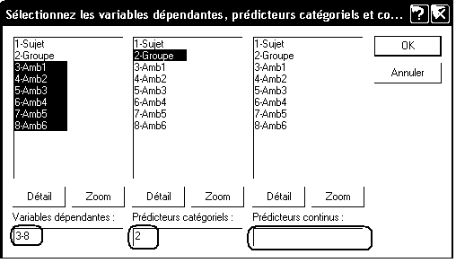
Cliquez ensuite sur le bouton "Effets Intra" pour indiquer que les variables dépendantes Amb1 à Amb6 correspondent aux 6 niveaux du facteur "Intervalle :
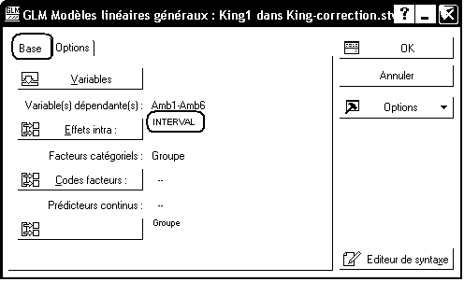

Tests post hoc
De la même façon que dans les cas précédemment étudiés, des tests post hoc pourront être faits sur chacun des facteurs de variation pour lesquels la statistique F a conclu sur un effet significatif. On fera donc des tests post hoc sur Groupe, Intervalle et sur l'interaction Groupe x Intervalle. Il semblerait que ce soit essentiellement l'intervalle 1 qui diffère des autres. L'interaction, quant à elle, produit des résultats assez difficiles à interpréter.

Exercice
Dans une reprise d'une expérience de Conrad (1971), on veut mettre en évidence l'hypothèse de recherche suivante "les enfants jeunes n'utilisent pas un codage phonologique en mémoire à court terme". Pour ce faire, on sélectionne cinq enfants de 5 ans et 5 enfants de 12 ans (Variable A, avec deux modalités). On montre à chaque enfant un certain nombre de paires d'images représentant des objets dont on s'est assuré auparavant qu'ils sont nommés d'une seule manière par les enfants. On montre les images aux enfants. Puis on retourne les images (les enfants ne voient plus que le dos des images). Ensuite, on donne aux enfants une paire d'images identiques à celles retournées. Enfin, on leur demande de placer ces nouvelles images comme les images retournées sur la table. Pour la moitié des paires d'images les noms des objets se ressemblent (e.g., noix et doigt). Pour l'autre moitié, les noms des objets ne se ressemblent pas (e.g., maison et cheval). Conrad prédit que les enfants les plus vieux réussiront dans l'ensemble mieux que les enfants les plus jeunes, mais également que les enfants les plus vieux utiliseront un codage phonologique comme mnémonique (i.e., "la parole intérieure"). De ce fait, les enfants les plus vieux devront commettre plus d'erreurs lorsque les noms se ressemblent acoustiquement que lorsque les noms diffèrent. On présente à chaque enfant cinquante paires d'images correspondant à la modalité b1 (dissemblance acoustique), et cinquante paires d'images correspondant à la modalité b2 (ressemblance acoustique); la variable dépendante choisie est le nombre de paires d'images correctement reconstituées. L'ordre de présentation est "aléatorisé" pour chaque passation (Pourquoi cette précaution ?).

Essayer de traduire l'hypothèse de recherche en prédiction sur les sources de variation de l'analyse de variance.
Vous avez dû conclure que, d'une part, on s'attend à un effet principal de l'âge (qui est trivial), et, d'autre part, à un effet d'interaction c'est le point d'importance, ou si vous préférez, le point crucial de la théorie. On retrouve, ici, le rôle essentiel de l'interaction "comme test de théorie".

 | a1b1 | a1b2
s1 | 15 | 14
s2 | 23 | 20
s3 | 12 | 11
s4 | 16 | 17
s5 | 14 | 13
 | a2b1 | a2b2
s6 | 40 | 33
s7 | 38 | 23
s8 | 31 | 21
s9 | 36 | 26
s10 | 30 | 22

Etudiez ces données à l'aide d'une analyse de variance, recomposez le tableau d'analyse de variance sous sa forme classique et commentez les résultats obtenus. Illustrez l'étude à l'aide d'un graphe d'interaction.

Aperçu sur l'analyse de covariance

Analyse de covariance à un facteur catégoriel
Comme pour l'analyse de variance à un facteur, des groupes indépendants de sujets ont été soumis à différents niveaux d'un facteur A. Le comportement des sujets est évalué à l'aide d'une variable dépendante numérique X. On suppose en outre qu'une autre variable numérique C (la covariée) a vraisemblablement un effet sur le comportement des sujets.

Exemple 1 : On veut comparer les performances mnésiques de deux groupes de sujets âgés. Le premier groupe est composé de sujets vivant à leur domicile, le second groupe de sujets accueillis en institution. On souhaite montrer que le mode d'hébergement a un effet sur la variable dépendante (score à un test mnésique), mais on pense que l'âge du sujet (variable continue) a également un effet.

Exemple 2 : On veut comparer les effets de 3 méthodes d'apprentissage d'un savoir-faire. La variable dépendante est le score obtenu par le sujet à un test passé après l'apprentissage. On utilise comme covariée le score obtenu par les sujets lors d'un pre-test. On a observé les valeurs suivantes :

Groupe 1 |  | Groupe 2 |  | Groupe 3
Pré-test | Post-Test | Pré-test | Post-Test | Pré-test | Post-Test
12 | 34 | 18 | 35 | 10 | 28
6 | 26 | 8 | 30 | 4 | 22
9 | 33 | 16 | 37 | 10 | 24
13 | 35 | 5 | 28 | 17 | 29
12 | 34 | 9 | 31 | 9 | 27
10 | 33 | 8 | 30 | 7 | 22

Le graphique donnant les scores des sujets au test en fonction du score au pré-test et du groupe d'appartenance est le suivant :

On pourrait envisager de traiter ces données selon un plan S*A (analyse de variance à un facteur sur des groupes appariés). Cependant, rien n'indique que les échelles de mesure du pré-test et du post-test sont identiques. Le protocole des différences individuelles n'est donc peut-être pas pertinent.

Une analyse de variance à un facteur donne le résultat suivant :

Tests Univariés de Significativité pour Post-Test (Donnees dans Ancova1.stw)

 | SC | Degr. de Liberté | MC | F | p
Groupe | 188,11 | 2 | 94,06 | 8,836 | 0,002913
Erreur | 159,67 | 15 | 10,64

Utilisons le menu Statistiques - Modèles linéaires / non linéaires avancés - Modèle linéaire général puis l'item "Analyse de covariance". Indiquez "Post-test" comme variable dépendante, "Groupe" comme prédicteur catégoriel et "Pré-test" comme prédicteur continu.

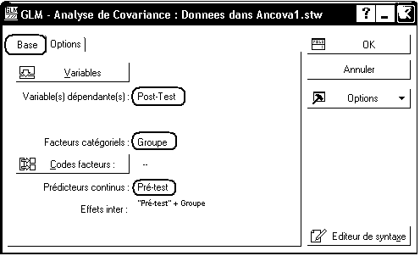

Cliquez sur le bouton OK, puis sur le bouton "Tous les effets". On obtient en résultat le tableau d'analyse de variance suivant :

Comme précédemment, l'effet du facteur "Groupe" est significatif. Mais la p-value est nettement plus faible que pour le test précédent. En effet, la somme des carrés de l'erreur de l'ANOVA (159,67) est maintenant répartie entre l'effet de la covariée (120,89) et l'erreur résiduelle (38,77), tandis que la somme des carrés correspondant au facteur "Groupe" est peu modifiée.

Conditions d'application de l'ANCOVA à un facteur catégoriel
Comme précédemment pour l'ANOVA, l'application de l'ANCOVA suppose :
- la normalité des distributions parentes dans chacune des populations dans lesquelles ont été tirés les groupes ;
- l'égalité des variances de la variable dépendante dans les populations parentes.
Mais, la méthode utilise aussi les propriétés de la régression linéaire de la variable dépendante selon les valeurs de la covariée. Il faut donc supposer en outre :
- qu'il existe une relation linéaire entre la covariée et la variable dépendante ;
- que les coefficients de régression sont homogènes dans les différentes populations (les droites de régression de la variable dépendante selon la covariée sont des droites parallèles, dans les populations parentes.
Si cette dernière condition n'est pas vérifiée, on pourra utiliser l'item "Modèles pentes séparées" dans le menu Statistiques - Modèles linéaires / non linéaires avancés - Modèle linéaire général de Statistica. Il apparaît alors une interaction entre la covariée et le facteur catégoriel. La stratégie peut être la suivante :
- prendre l'option générale "Homogénéité des pentes".
- si les pentes diffèrent réellement (p-value de l'interaction < 0.05), passer au modèle de covariance à pentes séparées.
- si les pentes ne diffèrent pas (p-value de l'interaction > 0.05), passer au modèle traditionnel (Analyse de covariance).

Contrastes orthogonaux
L'analyse de variance montre que, globalement, les différentes moyennes sont significativement différentes. Mais elle n'indique pas quelles sont les différences significatives qui existent dans cet ensemble de moyennes. Outre les tests post hoc, on peut essayer de répondre à cette question à l'aide de la méthode des contrastes orthogonaux.

Contrastes orthogonaux
On reprend les données Bransford (fichier Bransford.stw). L'étude peut être poursuivie à l'aide de la méthode des contrastes orthogonaux.

La première étape consiste opposer le groupe 2 aux trois autres groupes en testant l'hypothèse nulle :
$$3μ_{2}=μ_{1}+μ_{3}+μ_{4}$$

Refaites le calcul de l'ANOVA sur les données Bransford, à l'aide du menu Statistiques - ANOVA - ANOVA Factorielle Puis, reprenez l'analyse et affichez l'onglet "Comps". Cliquez sur le bouton "Contrastes de moyennes MC" et entrez les coefficients suivants :

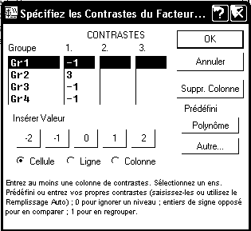

Cliquez ensuite sur le bouton OK, puis le bouton Calculer.
On obtient les deux tableaux de résultats suivants (N.B. le premier tableau n'est affiché que dans un rapport. Demandez donc à ce que les résultats du traitement soient copiés dans un rapport) :

Détails des calculs : voir la fiche de TD de statistiques.

Le F de Fisher associé à ce contraste vaut 19.92. Les degrés de liberté sont 1 et 16. Le résultat est donc significatif d'un comportement du groupe 2 différent de celui des autres groupes.

La méthode peut être poursuivie en opposant le groupe 4 aux groupes 1 et 3 (coefficients appliqués aux quatre moyennes : 1, 0, 1, -2) puis en opposant les groupes 1 et 3 (coefficients appliqués : 1, 0, -1, 0).

Statistica permet de réaliser les trois calculs en une seule étape. Reprenez la fenêtre de dialogue"Contrastes de moyennes MC" et complétez-la comme suit :

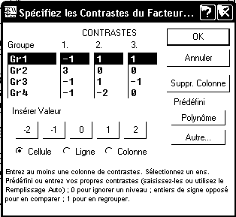

On obtient alors les résultats suivants :

Statistica calcule un t de Student pour chacun des contrastes, et un F de Fisher pour l'ensemble des trois contrastes. On voit que seul le premier contraste conduit à un résultat significatif.

En fait, Statistica permet de ne rentrer que 1, 0 ou -1 comme coefficients. Il se charge de calculer lui-même les pondérations nécessaires. En revanche, il permet de rentrer des jeux de coefficients qui ne correspondent pas à des contrastes orthogonaux.

Pourquoi s'agit-il de contrastes orthogonaux ?

Réponse : Les "vecteurs" associés aux coefficients des trois contrastes, à savoir V1=(-1, 3, -1, -1), V2=(1, 0, 1, -2), V3=(1, 0, -1, 0) sont deux à deux orthogonaux ce qui garantit l'indépendance des résultats des trois tests.

Estimation de l'intensité de l'effet
Une autre grandeur intéressante est le coefficient (souvent noté η², Statistica le note R²) d'estimation de l'intensité de l'effet de la variable indépendante. Dans le cas d'une analyse de variance à un facteur, il est défini par : R² = SCinter / SCtotal.

Affichez l'onglet "Synthèse" et cliquez sur le bouton "R modèle complet". On obtient :

Signification : 58% de la variance de la variable dépendante est expliquée par l'effet de la variable indépendante (les différentes conditions expérimentales).

R² est aussi le carré d'un coefficient de corrélation. Il peut en effet être obtenu comme coefficient de la corrélation entre l'ensemble des données observées d'une part, et la série de données obtenue en remplaçant chaque observation par la moyenne de son groupe d'autre part.

Travail à rendre par courrier électronique
Réalisez les études demandées dans les 4 exercices ci-dessous. Faites parvenir votre travail (classeur Statistica contenant les traitements demandés, commentaire saisi dans un rapport Statistica ou un fichier Word) par mail à votre enseignant (adresse : Francois.Carpentier@univ-brest.fr).

Exercice 1
Source : Jordan Navarro. L'essentiel de la statistique en Psychologie. Editions Ellipses. Paris. 2012.
La responsabilité de repenser les espaces de travail dans une entreprise de création publicitaire est confiée à un ergonome. L'objectif qui lui est fixé est de mettre en place un environnement favorisant la créativité. L'ergonome souhaite tester avec précision l'effet de quatre environnements de travail existants sur la genèse d'idées. Neuf employés de l'entreprise sont invités à tester les quatre environnements. Dans chaque environnement, un thème est donné aux participants à partir duquel ils doivent proposer le plus d'idées pertinentes possible en 20 minutes.
Vous noterez que compte tenu du nombre de participants, le contre-balancement de l'ordre de présentation des quatre environnements ne peut pas être complet pour cette étude.
La variable dépendante est donc le nombre d'idées pertinentes générées en 20 minutes. Les résultats sont les suivants :

 | Condition expérimentale
Sujets | A1 | A2 | A3 | A4
1 | 15 | 6 | 9 | 19
2 | 11 | 11 | 11 | 11
3 | 16 | 9 | 9 | 22
4 | 15 | 10 | 8 | 20
5 | 18 | 4 | 11 | 23
6 | 16 | 7 | 8 | 18
7 | 13 | 5 | 5 | 17
8 | 14 | 6 | 12 | 20
9 | 16 | 8 | 9 | 15

1) Commentez la phrase de l'énoncé : "Vous noterez que compte tenu du nombre de participants, le contre-balancement de l'ordre de présentation des quatre environnements ne peut pas être complet pour cette étude."

2) Illustrez la situation proposée à l'aide d'un graphique.

3) Réalisez un test de sphéricité sur les données proposées. Interprétez le résultat fourni par Statistica.

4) On souhaite étudier si l'environnement de travail a un effet significatif sur le nombre d'idées générées. Sans tenir compte du résultat obtenu à la question 3, réalisez cette étude à l'aide de Statistica et recomposez le tableau d'analyse de variance convenable.

5) Complétez l'étude précédente à l'aide de tests post hoc convenablement choisis.

6) Comment rédigeriez-vous le texte d'une publication décrivant ces résultats ? Proposez également un tableau résumant les résultats numériques, tel qu'il pourrait figurer dans une publication ou un rapport.

Exercice 2
Le modèle de la mémorisation proposé par Craik et Lockhart (1972) stipule que le degré auquel un sujet se rappelle un matériel verbal est fonction du degré auquel ce matériel a été traité lors de sa présentation initiale. Eysenck (1974) voulait tester ce modèle et examiner s'il pouvait contribuer à expliquer certaines différences relevées entre des sujets jeunes et âgés concernant leur aptitude à se rappeler du matériel verbal. L'étude qu'il a menée incluait 50 sujets dont l'âge se situait entre 18 et 30 ans et 50 sujets compris dans la tranche d'âge 55--65 ans. Dans chacune des tranches d'âge, Eysenck a réparti les 50 sujets dans cinq groupes. Le premier devait lire une liste de mots et se contenter de compter le nombre de lettres de chacun d'eux. Le deuxième groupe devait lire chaque mot et lui trouver une rime. Le troisième groupe devait donner un adjectif qui aurait pu être utilisé pour modifier chaque mot de la liste. Le quatrième devait essayer de se former une image précise de chaque mot. Aucun de ces quatre groupes ne savait qu'il faudrait se rappeler les mots ultérieurement. Enfin, le cinquième groupe, ou groupe d'apprentissage intentionnel, devait lire la liste et mémoriser tous les mots.
Après avoir passé trois fois en revue la liste de 27 mots, les sujets devaient retranscrire tous les mots dont ils se souvenaient. On se limite ici aux groupes 1, 2 et 5. Le nombre de mots rappelés par chacun des 60 sujets est indiqué par le tableau ci-dessous :

Age | Gr. 1 | Gr. 2 | Gr. 5
âgé | 9 | 7 | 10
âgé | 8 | 9 | 19
âgé | 6 | 6 | 14
âgé | 8 | 6 | 5
âgé | 10 | 6 | 10
âgé | 4 | 11 | 11
âgé | 6 | 6 | 14
âgé | 5 | 3 | 15
âgé | 7 | 8 | 11
âgé | 7 | 7 | 11
jeune | 8 | 10 | 21
jeune | 6 | 7 | 19
jeune | 4 | 8 | 17
jeune | 6 | 10 | 15
jeune | 7 | 4 | 22
jeune | 6 | 7 | 16
jeune | 5 | 10 | 22
jeune | 7 | 6 | 22
jeune | 9 | 7 | 18
jeune | 7 | 7 | 21

1) Pour chacun des six groupes obtenus en croisant les deux facteurs, étudiez la normalité de la distribution parente à l'aide d'un graphique et d'un test de Shapiro-Wilk. Commentez les résultats obtenus.

2) Etudiez, globalement, l'homogénéité des variances dans les 6 groupes.

3) Réalisez une analyse de variance sous Statistica afin de déterminer s'il existe un effet significatif de chacun des facteurs Age et Groupe ainsi que de l'interaction Age x Groupe. Commentez les résultats obtenus.

4) Compléter l'étude précédente à l'aide de tests post hoc convenablement choisis.

Exercice 3
Ref. Deaux, K. et al., Becoming American: Stereotype Threat Effects in Afro-Caribbean Immigrant Groups, Social Psychology Quaterly, Vol. 70, No 4, 2007, pp. 384-404.

Dans une étude publiée en 2007, des chercheurs se sont intéressés aux effets de la menace du stéréotype chez les immigrants originaires des Caraïbes (West Indians) et ont comparé de ce point de vue les immigrants de première génération (nés aux Caraïbes) et ceux de deuxième génération (nés aux USA de parents nés aux Caraïbes).

Dans une partie de l'étude, les chercheurs ont interrogé un échantillon de 270 étudiants originaires des Caraïbes inscrits dans un College de la City University de New York. Cet échantillon comportait 145 sujets immigrés de première génération et 125 sujets immigrés de seconde génération.

Le questionnaire rempli par les sujets comportait deux échelles visant à comparer les stéréotypes culturels perçus relatifs aux Afro-Américains et aux West Indians. Pour chacune des deux cibles et pour 12 adjectifs, les sujets devaient évaluer sur une échelle en 6 points la façon dont le public en général estimait que l'adjectif s'appliquait au groupe cible. On obtenait ainsi pour chacun des deux groupes cibles une évaluation du stéréotype perçu (ou métastéréotype) sur une échelle allant de 12 à 72.

Le classeur Statistica Becoming-American.stw rassemble des données fournissant des résultats analogues à ceux décrits dans l'article cité ci-dessus. L'évaluation du stéréotype perçu se trouve dans les colonnes AA (cible : Afro-Américains) et WI (cible : West Indians).

1) Réalisez une analyse de variance avec "Génération" comme facteur d'emboîtement des sujets et "Cible" comme facteur croisé avec les sujets.

2) Interprétez les résultats produits par Statistica.

3) Réaliser un graphique illustrant l'interaction entre "Génération" et "Cible" et interprétez-le.

Exercice 4

Quatre méthodes d'apprentissage d'un chapitre de mathématiques ont été testées sur 4 groupes indépendants de sujets. Pour chacun des sujets observés, on a évalué son QI et le résultat à un test de compétences en mathématiques, après apprentissage. Les résultats sont les suivants (inspiré de : exemples fournis avec Statistica, fichier Ancova.sta, avec d'autres données) :

Résultats en mathématiques par rapport au groupe d'appartenance et au QI

Méthode 1 |  | Méthode 2 |  | Méthode 3 |  | Méthode 4
QI | RESULTAT | QI | RESULTAT | QI | RESULTAT | QI | RESULTAT
95 | 15 | 82 | 40 | 93 | 56 | 96 | 39
97 | 20 | 86 | 36 | 97 | 54 | 96 | 26
99 | 18 | 92 | 45 | 100 | 56 | 100 | 24
101 | 39 | 99 | 45 | 102 | 53 | 102 | 45
103 | 41 | 99 | 63 | 103 | 36 | 105 | 51
106 | 27 | 114 | 65 | 105 | 47 | 106 | 43
110 | 42 | 117 | 95 | 108 | 58 | 110 | 28
111 | 29 | 120 | 76 | 111 | 56 | 115 | 72
112 | 37 | 122 | 78 | 112 | 43 | 117 | 65
131 | 67 | 122 | 81 | 119 | 82 | 106 | 26

N.B. Ces données sont saisies dans la feuille de données du classeur TD2-Exercice4.stw

1) Les QI moyens dans les différents groupes diffèrent-ils significativement ?

2) Représenter à l'aide d'un graphique de type "nuage de points", le lien entre le QI et le résultat au test dans les différents groupes.

3) Etudier l'effet de la méthode sur le résultat au test, en tenant compte de la variabilité individuelle telle qu'elle est mesurée par le QI des sujets.

La menace du stéréotype se traduit par le comportement d'une personne qui se conforme inconsciemment à un stéréotype négatif portant sur elle en effectuant une tâche.

